9. ročník vánočního turnaje

V sobotu 14. prosince se uskutečnil v klubovně ŠK Medvědi Zvole 9. ročník našeho vánočního turnaje. Turnaj byl určen pro dospělé i pro děti.

Sešlo se nás celkem osmnáct, a tak jsme - stejně jako v loňském roce - uělali jeden společný turnaj pro děti i dospělé s tím, že jsme na konci vyhlásili zvlášť kategorie dětí a kategorri dospělých.

Mezi dětmi vyhrál Marek Holub. Nejlepší dívkou byla Dominika Holubová.

Výsledky turnaje dětí
1. | Marek Holub
2. | Daniil Masagutov
3. | Dominika Holubová
4. | Filip Bartko
5. | Ondra Marhold
6. | Krštof Čížek
7. | Patrik Čížek
8. | Marek Kůrka
9. | Lenka Jungmannová

Turnaj dospělých vyhrál Vašek Plháček před Vojtou Strakou a Onrou Strakou.

Výsledky turnaje dospělých
1. | Vašek Plháček
2. | Vojta Straka
3. | Ondra Straka
4. | Béďa Chaloupka st.
5. | Martin Jungmann ml.
6. | Ondra Máslo
7. | Béďa Chaloupka ml.
8. | Pavel Bartko
9. | Jana Straková

Chtěl bych poděkovat Béďovi Chaloupkovi st., který se obstaral o plná bříška všech účastníků turnaje (a ještě zvládl odehrát turnaj dospělých).

Nejlepší v kategorii dětí:
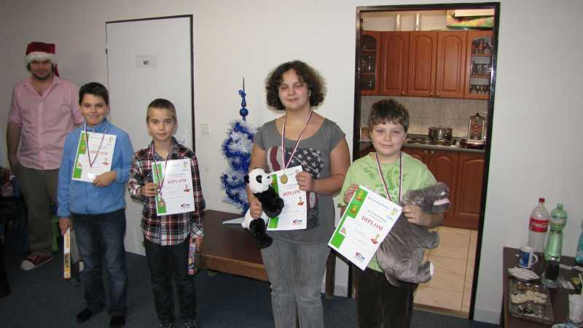

Nejlepší v kategorii dospělých:
